Лабораторные работы по дисциплине

«ПЛИС- технологии и методы создания эффективных прикладных программ для ПЛИС»

Оглавление

Введение 3

Лабораторная работа №1. Реализация АЛУ с расширением 27

Рекомендуемая литература 32

# Введение

Лабораторные работы относятся к изучению дисциплины «ПЛИС- технологии и методы создания эффективных прикладных программ для ПЛИС».

Методические указания содержат сведения, необходимые для выполнения цикла лабораторных работ по изучению методов реализации цифровых устройств на программируемых логических интегральных схемах (ПЛИС). Первые лабораторные работы посвящены изучению разработки на ПЛИС и основам реализации логических функций. Третья лабораторная работа связана с изучением вопросов реализации конечных автоматов, четвертая- с реализацией выполнения арифметических операций.

Целью выполнения цикла лабораторных работ является формирование профессиональной компетентности разработчика цифровых систем на ПЛИС.

Задачи лабораторных работ:

- Освоение полного цикла разработки простой комбинационной схемы с использованием САПР Vivado

- Освоение логического проектирования синхронных схем на примере счетчиков.

- Освоение разработки конечных автоматов и реализации таковых в ПЛИС.

- Освоение реализации в ПЛИС простого арифметико- логического устройства

В результате выполнения цикла лабораторных работ магистрант получает практические знания об организации современных ПЛИС, о цикле разработки устройства на основе ПЛИС, об особенностях реализации логических функций на ПЛИС, о методике работы с современными САПР.

# Лабораторная работа №1. Реализация АЛУ с расширением с использованием DSP блоков

 Цель работы: Ознакомиться с возможностью реализации арифметическо- логических операций с использованием DSP блоков. реализуемыми простейшим АЛУ. Получить практические навыки в реализации и тестировании АЛУ с использованием DSP блоков в среде Vivado.

1.      Общие сведения о проектируемом АЛУ

1.1.   Простейшее АЛУ содержит:

1.1.1.     Два входа для операндов;

1.1.2.     Вход для указания выполняемой операции;

1.1.3.     Выход для результата;

1.1.4.     Выходы для флагов;

1.1.5.     Блоки, выполняющие операции;

1.1.6.     Блоки, устанавливающие значения флагов.

1.2.   Простейшее АЛУ реализует:

1.2.1.     арифметическое суммирование;

1.2.2.     Побитовое И;

1.2.3.     Побитовое ИЛИ;

1.2.4.     Побитовое исключающее ИЛИ;

1.2.5.     Инкрементацию А;

1.2.5.     Побитовое НЕ;

1.2.6.     Нет операции, на выходе «0»;

1.3.   Простейшее АЛУ устанавливает значения флагов:

1.3.1.     Z – флаг нулевого результата;

1.3.2.     OV – флаг переполнения (используется при необходимости);

1.3.3.     P – флаг четности результата.

Возможности АЛУ

Поскольку по заданию используется семь операций (плюс одна дополнительная), команды можно описать тремя битами:

Биты Операция

000 Нет операции

001 Суммирование;

010 Побитовое И;

011 Побитовое ИЛИ;

100 Побитовое исключающее ИЛИ;

101 Побитовое НЕ;

110 Инкремент х;

111 Резервная команда из списка.

Разрядность АЛУ-8. Таким образом операнды на входе будут иметь разрядность 8 бит, максимальная разрядность выходного слова (при выполнении команды 16*A+B+1 составит 13 бит).

Варианты заданий

|  |  |
| --- | --- |
| Номер варианта | Дополнительная функция АЛУ |
| 1 | A+2*B |
| 2 | A+4*B |
| 3 | A+8*B |
| 4 | A+16*B |
| 5 | 2*A+B |
| 6 | 4*A+B |
| 7 | 8*A+B |
| 8 | 16*A+B |
| 9 | A+B+1 |
| 10 | A+2*B+1 |
| 11 | A+4*B+1 |
| 12 | A+8*B+1 |
| 13 | A+16*B+1 |
| 14 | 2*A+B+1 |
| 15 | 4*A+B+1 |
| 16 | 8*A+B+1 |
| 17 | 16*A+B+1 |
| 18 | 2*A+4*B) |
| 19 | 2*A+8*B |
| 20 | 4*A+2*B |
| 21 | 4*A+4*B |
| 22 | 8*A+2*B |
| 23 | 8*A+8*B |
| 24 | 8*A+1 |
| 25 | 8*A+2 |
| 26 | A-15 |
| 27 | B-15 |
| 28 | A+32 |
| 29 | B+32 |
| 30 | A-31 |

В ходе этой работы необходимо:

1. Изучить и по схеме и описанию DSP блок ПЛИС. Предложить систему команд.
2. Разместить в проекте IP ядро, разработать управление IP ядром, добавить для выходного состояния тактируемый регистр.
3. Добавить к АЛУ операцию из индивидуального задания.
4. Разработать и провести синтез и имплементацию АЛУ с дополнительной функцией. Организовать привязку портов к внешним выводам в соответствии с рекомендациями из [7].

Отчет по лабораторной работе должен включать описание логики работы разработанного устройства (VHDL- текст), результаты моделирования после имплементации, установленную максимальную скорость работы устройства.

Рекомендуется в установках проекта выбрать ПЛИС *XC7V585T-FFG1761-1-С* для того, чтобы в дальнейшем можно было использовать проект для работы с «Плеядой». Пользователи web лицензий Vivado могут использовать доступные им ПЛИС.

# Лабораторная работа №2. Подготовка проекта для платы «Плеяда»

Цель работы- подготовка и запись проекта для функционирования в системе «Плеяда».

Последовательность работы:

- адаптация проекта к работающей системе синхронизации на дифференциальных парах и сброса

- проведение моделирования с использованием

- полный цикл проектирования, включающий получение bitmap и запись в реальную ПЛИС

-

Общая информация о платах «Плеяда».

1.1. Количество ПЛИС установленных на плате – 7.

1.2. Позиционные обозначения ПЛИС на плате: DD1, DD2, DD3, DD4, DD5, DD6, DD7.

1.3. Функциональное назначение ПЛИС:

DD7 – контроллер базового модуля (ПЛИС КБМ);

DD1- DD6 – ПЛИС вычислительного поля (ПЛИС ВП).

1.4. Тип установленных ПЛИС:

DD7 – XC6VLX130T-FF1156-1-C.

DD1- DD6 – XC7V585T-FFG1761-1-С;

Размещение, стандарт и временные ограничения для выводов ПЛИС ВП, на которые подаются сигналы синхронизации.

К каждой ПЛИС ВП подведено по два дифференциальных сигнала синхронизации 250 МГц и 200 МГц.

Для подключения к сигналам синхронизации 250 МГц или 200 МГц следует использовать дифференциальный буфер IBUFGDS. Буфер необходимо вставить в описание проекта и добавить в XDC-файл строки из столбца «Описание подключения в XDC-файле» из Таблицы 1

Таблица 1

|  |  |  |
| --- | --- | --- |
| № ПЛИС на плате | Описание подключения | Частота синхро-сигнала |
| DD1-DD6 | **set_property PACKAGE_PIN AL34 [get_ports CLK1_DD1_N]**  **set_property IOSTANDARD LVDS [get_ports CLK1_DD1_N]**  **set_property DIFF_TERM_ADV TERM_100 [get_ports CLK1_DD1_N]**  **set_property IBUF_LOW_PWR FALSE [get_ports CLK1_DD1_N]**  **set_property PACKAGE_PIN AK34 [get_ports CLK1_DD1_P]**  **set_property IOSTANDARD LVDS [get_ports CLK1_DD1_P]**  **set_property DIFF_TERM_ADV TERM_100 [get_ports CLK1_DD1_P]**  **set_property IBUF_LOW_PWR FALSE [get_ports CLK1_DD1_P]**  **create_clock -period 4.000 -name clk_board1 [get_ports CLK1_DD1_P]** | 250 мГц |
| DD1-DD6 | **set_property PACKAGE_PIN AK32 [get_ports CLK2_DD1_N]**  **set_property IOSTANDARD LVDS [get_ports CLK2_DD1_N]**  **set_property DIFF_TERM_ADV TERM_100 [get_ports CLK2_DD1_N]**  **set_property IBUF_LOW_PWR FALSE [get_ports CLK2_DD1_N]**  **set_property PACKAGE_PIN AJ32 [get_ports CLK2_DD1_P]**  **set_property IOSTANDARD LVDS [get_ports CLK2_DD1_P]**  **set_property DIFF_TERM_ADV TERM_100 [get_ports CLK2_DD1_P]**  **set_property IBUF_LOW_PWR FALSE [get_ports CLK2_DD1_P]**  **create_clock -period 5.000 -name clk_board2 [get_ports CLK2_DD1_P]** | 200 мГц |

Размещение и стандарт выводов ПЛИС ВП, к которым подключен сигнал общего сброса «RESET» формируемый ПЛИС КБМ.

К каждой ПЛИС ВП подведён сигнал общего сброса «RESET» предназначеннный для возвращения логической схемы в первоначальное состояние. Сигнал «RESET» не следует путать с сигналом «PROGRAMM», который является сигналом сброса конфигурации ПЛИС. Сигнал «RESET» формируется на частоте 250 МГц.

Таблица 2.

|  |  |  |
| --- | --- | --- |
| Номер ПЛИС | Описание подключения в XDC-файле | Активный уровень |
| DD1-DD6 | **set_property PACKAGE_PIN AP37 [get_ports RESET]**  **set_property IOSTANDARD LVCMOS18 [get_ports RESET]**  **set_property PULLUP true [get_ports RESET]**  **set_property IOB TRUE [get_ports RESET]** | 0 |

Шины ПЛИС, задействованные для информационного обмена

Таблица 3.

|  |  |  |
| --- | --- | --- |
| Номер ПЛИС | Описание подключения в XDC-файле | Приме-чание |
| DD1 | **set_property PACKAGE_PIN AY28 [get_ports {DATA_IO[0]}]**  **set_property PACKAGE_PIN AV29 [get_ports {DATA_IO[1]}]**  **set_property PACKAGE_PIN BA27 [get_ports {DATA_IO[2]}]**  **set_property PACKAGE_PIN BB29 [get_ports {DATA_IO[3]}]**  **set_property PACKAGE_PIN BB27 [get_ports {DATA_IO[4]}]**  **set_property PACKAGE_PIN BA29[get_ports {DATA_IO[5]}]**  **set_property PACKAGE_PIN AW26 [get_ports {DATA_IO[6]}]**  **set_property PACKAGE_PIN AT29 [get_ports {DATA_IO[7]}]**  **set_property PACKAGE_PIN AV26 [get_ports {DATA_IO[8]}]**  **set_property PACKAGE_PIN AW28 [get_ports {DATA_IO[9]}]**  **set_property PACKAGE_PIN AV28 [get_ports {DATA_IO[10]}]**  **set_property PACKAGE_PIN AU27 [get_ports {DATA_IO[11]}]**  **set_property PACKAGE_PIN AT27 [get_ports {DATA_IO[12]}]**  **set_property PACKAGE_PIN AR28 [get_ports {DATA_IO[13]}]**  **set_property PACKAGE_PIN AP28 [get_ports {DATA_IO[14]}]**  **set_property PACKAGE_PIN AT26 [get_ports {DATA_IO[15]}]**  **set_property PACKAGE_PIN AR25 [get_ports {DATA_IO[16]}]**  **set_property PACKAGE_PIN AN26 [get_ports {DATA_IO[17]}]**  **set_property PACKAGE_PIN AM29[get_ports {DATA_IO[18]}]**  **set_property PACKAGE_PIN AL27 [get_ports {DATA_IO[19]}]**  **set_property PACKAGE_PIN BA35 [get_ports {DATA_IO[20]}]**  **set_property PACKAGE_PIN AW36 [get_ports {DATA_IO[21]}]**  **set_property PACKAGE_PIN BB34 [get_ports {DATA_IO[22]}]**  **set_property PACKAGE_PIN BB36 [get_ports {DATA_IO[23]}]**  **set_property PACKAGE_PIN BB33 [get_ports {DATA_IO[24]}]**  **set_property PACKAGE_PIN AY35 [get_ports {DATA_IO[25]}]**  **set_property PACKAGE_PIN AU34 [get_ports {DATA_IO[26]}]**  **set_property PACKAGE_PIN AU36 [get_ports {DATA_IO[27]}]**  **set_property PACKAGE_PIN AU33 [get_ports {DATA_IO[28]}]**  **set_property PACKAGE_PIN AT35 [get_ports {DATA_IO[29]}]**  **set_property PACKAGE_PIN AV33[get_ports {DATA_IO[30]}]**  **set_property PACKAGE_PIN AW33 [get_ports {DATA_IO[31]}]**  **set_property IOSTANDARD LVCMOS25 [get_ports {DATA_IO[*]}]**  **set_property IOB TRUE [get_ports {DATA_IO[*]}]** | i/o |

Служебные порты ПЛИС

|  |  |
| --- | --- |
| Порт | Функция |
| **set_property PACKAGE_PIN AY33 [get_ports RDWR]**  **set_property IOSTANDARD LVCMOS25 [get_ports RDWR]**  **set_property IOB TRUE [get_ports RDWR]** | Сигнал информирует о том, что данные установленные на шине DATA_IO, относятся к регистру команд (при этом STR_COM = “0”) или регистру данных (при этом STR_COM = “1”) и подтверждает валидность данных на шине DATA_IO при записи, а также служит для запроса данных из вычислительных ПЛИС при чтении. |
| **set_property PACKAGE_PIN AV35 [get_ports STR_COM]**  **set_property IOSTANDARD LVCMOS25 [get_ports STR_COM]**  **set_property IOB TRUE [get_ports STR_COM]** | Сигнал, информирующий о том, что данные, установленные на шине DATA_IO, относятся к регистру команд и подтверждает валидность команды на шине DATA_IO. |
| **set_property PACKAGE_PIN AW31 [get_ports ACK_O]**  **set_property IOSTANDARD LVCMOS25 [get_ports ACK_O]**  **set_property IOB TRUE [get_ports ACK_O]** | Сигнал, подтверждающий валидность данных на шине DATA_IO при чтении данных из ПЛИС вычислительного поля. |
| **set_property PACKAGE_PIN AY30 [get_ports IRQ_OUT]**  **set_property IOSTANDARD LVCMOS25 [get_ports IRQ_OUT]**  **set_property IOB TRUE [get_ports IRQ_OUT]** | Сигнал прерывания, непрерывно записывается в 5-й бит регистра команд КБМ. |
| **set_property PACKAGE_PIN AK25 [get_ports VP_READY]**  **set_property IOSTANDARD LVCMOS25 [get_ports VP_READY]**  **set_property IOB TRUE [get_ports VP_READY]** | Активный уровень этого сигнала указывает на необходимость остановки записи данных в режиме FAST в ПЛИС ВП, т.е. снять сигнал RDWR. |
| **set_property PACKAGE_PIN AT30 [get_ports BURST]**  **set_property IOSTANDARD LVCMOS25 [get_ports BURST]**  **set_property IOB TRUE [get_ports BURST]** | Данный сигнал подтверждает валидность данных на шине DATA_IO при потоковом чтении данных. |
| **set_property PACKAGE_PIN BB31 [get_ports {MODE[0]}]**  **set_property IOSTANDARD LVCMOS25 [get_ports {MODE[0]}]**  **set_property IOB TRUE [get_ports {MODE[0]}]**  **set_property PACKAGE_PIN BA32 [get_ports {MODE[1]}]**  **set_property IOSTANDARD LVCMOS25 [get_ports {MODE[1]}]**  **set_property IOB TRUE [get_ports {MODE[1]}]** | Режим работы. Используются следующие режимы:  00 – при работе с КРП - запись данных, поступающих из ПЛИС КБМ;  01 – при работе с КРП - чтение данных; в FAST режиме после установки данного сигнала необходимо активировать сигнал BURST;  10 – пуск КРП;  11 – сброс КРП. |
| **set_property PACKAGE_PIN AV31 [get_ports PROG_FULL]**  **set_property IOSTANDARD LVCMOS25 [get_ports PROG_FULL]**  **set_property IOB TRUE [get_ports PROG_FULL]** | При выполнении операции чтения из ПЛИС ВП в режиме FAST, при активном уровне этого сигнала необходимо остановить поток данных в КБМ, т.е. снять сигнал BURST. |

Последовательность выполнения лабораторной работы

Доработать проект АЛУ за счет организации работы с синхронизацией и управляемым использованием reset. Не использовать внешние контакты, задействованные под служебные функции.

Провести синтез и имплементацию проекта и сгенерировать bitmap

Используя режим удаленного экрана провести загрузку в ПЛИС «Плеяды» проекта (используя установленные на Плеяде варианты Vivado)

# Лабораторная работа №3. Знакомство с Chipscope

Цель работы. Размещение в схеме ILA ядра (тремя способами) и наблюдение статических состояний.

На первом этапе работы в подготовленный проект проводится имплементация ядра ILA.

Три способа подключения ядра к проекту

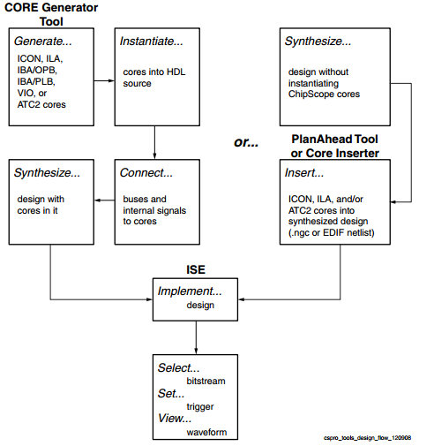

* Стандартная технология подключения IP ядра
* Прямое указание в XDC файле
* Работа с результатами синтеза

1. В меню layout выбирается «IP catalog»

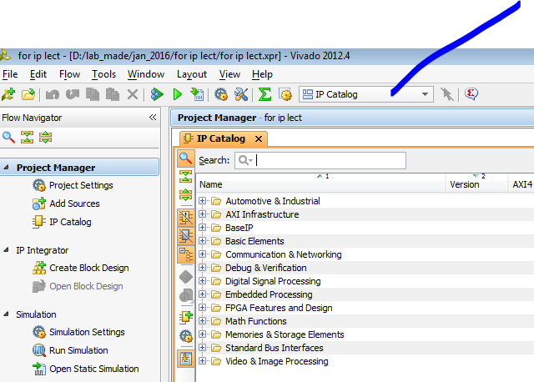

Выбирается нужное IP ядро

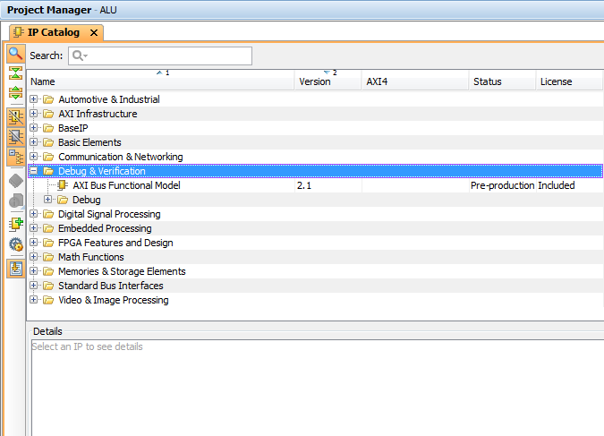

Проводится настройка параметров IP ядра

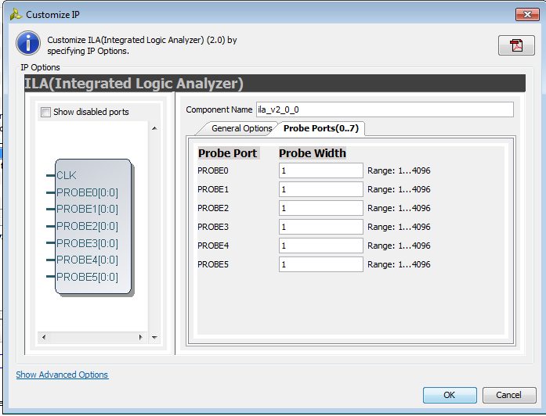

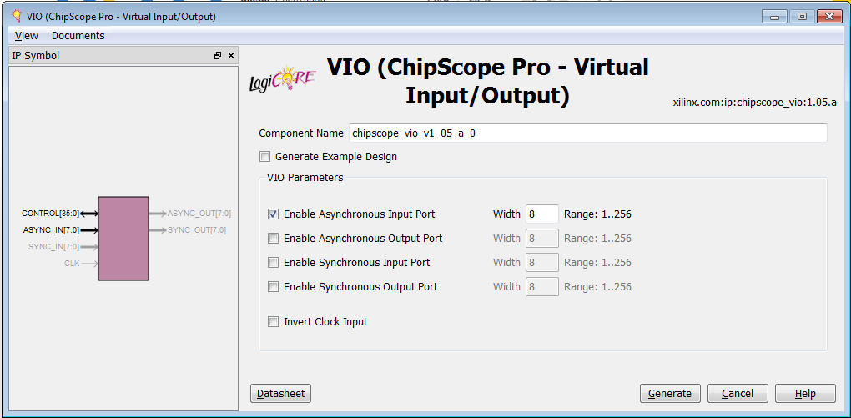

После этого в папке sources_1 проекта сформируется папка ip с папкой описания ip ядра и файлом описания компонента

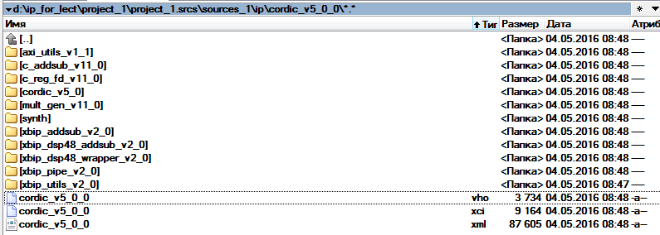

Рассмотрим методику работы на примере. В качестве исходных данных возьмем знакомый по лабораторной работе 4 проект АЛУ (в восьмибитном упрощенном варианте):

architecture Behavioral of simply_alu is

signal tmp : std_logic_vector(7 downto 0) := (others => '0');

begin

process (clk,a,b,op)

begin

if rising_edge(clk) then

case op is

when "000" => tmp <= x"00"; --нет операции

when "001" => tmp <= a + b;

when "010" => tmp <= a and b;

when "011" => tmp <= a or b;

when "100" => tmp <= a xor b;

when "100" => tmp <= a xor b;

when "101" => tmp <= not a;

when "110" => tmp <= a + 1;

-- LED_temp <= LED_temp(2 downto 0) & LED_temp(3);

when "111" => tmp <= x"00"; -- место для Вашей операции

when others => tmp <= x"00"; -- need others when case

end case;

end if;

end process;

c<=tmp;

zf <= not(tmp(7) or tmp(6) or tmp(5) or tmp(4) or tmp(3) or tmp(2) or tmp(1) or tmp(0));

zof <= tmp(7) and tmp(6) and tmp(5) and tmp(4) and tmp(3) and tmp(2) and tmp(1) and tmp(0);

end Behavioral;

Схема в RTL представлении

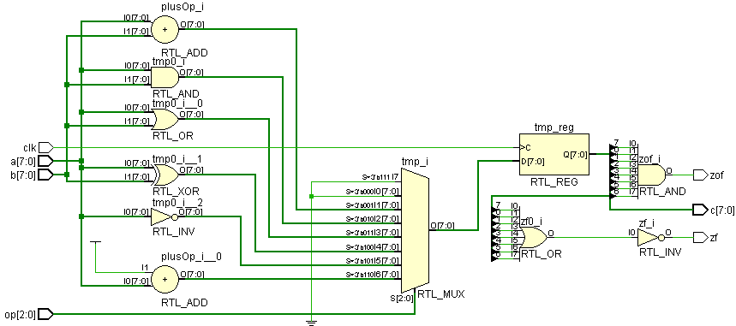

Синтезированная схема. Из sinthesized design

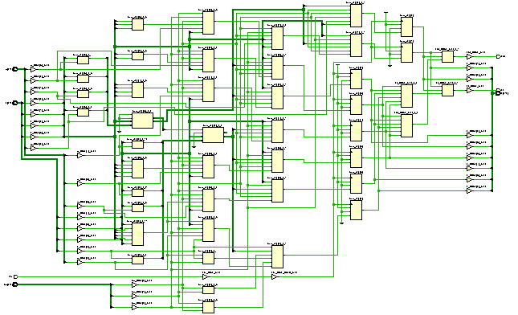

В этом режиме можно перейти в layout Debug, выбрать и отметить как «подлежащие отладке» нужные сигналы.

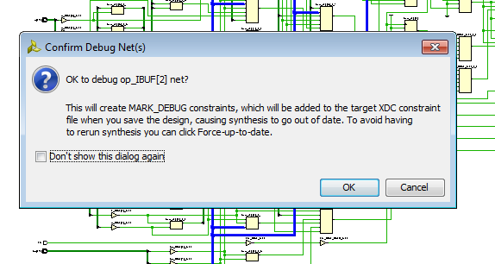

Сообщения о пометке сигналов как отладочных отражаются в TCL консоли и xdc файле (constraints)

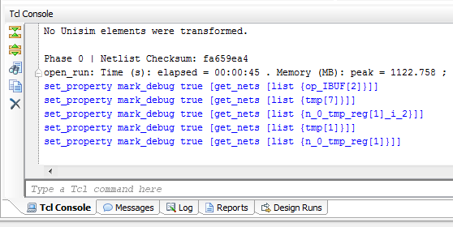

set_property mark_debug true [get_nets [list {op_IBUF[2]}]]

set_property mark_debug true [get_nets [list {tmp[7]}]]

set_property mark_debug true [get_nets [list {n_0_tmp_reg[1]_i_2}]]

set_property mark_debug true [get_nets [list {tmp[1]}]]

set_property mark_debug true [get_nets [list {n_0_tmp_reg[1]}]]

set_property mark_debug true [get_nets [list {op_IBUF[2]}]]

set_property mark_debug true [get_nets [list {tmp[7]}]]

set_property mark_debug true [get_nets [list {tmp[1]}]]

set_property mark_debug true [get_nets [list {n_0_tmp_reg[1]}]]

Указать шины под debug можно и непосредственно в xdc файле.

После этого нужно активировать из окна синтеза режим debug:

Open syntez design, Layout- debug

Запускается Set up debug, Implement Debug Core.

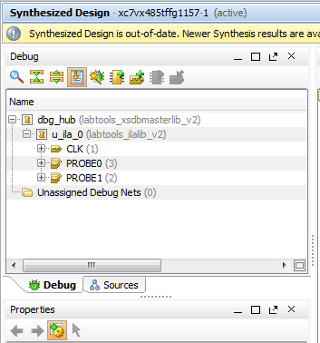

Отмеченные как отладочные связи окажутся (после запуска визарда set up debug и имплементации) подключенными к отладочному ядру.

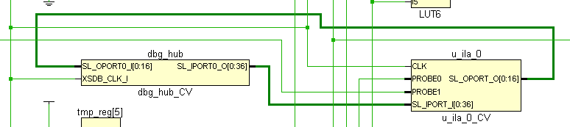

# Лабораторная работа №4. Наблюдение процессов, проходящих в схеме, с помощью Chipscope

**Цель работы:** Отработка навыков использования Chipscope для наблюдения за процессами, происходящими в кристалле.

Последовательность выполнения работы.

1. Подключить к проекту отладочное ядро ILA.
2. Подключить ядро виртуального ввода-вывода VIO.
3. Сгенерировать bit-файл.
4. Записать полученный bit-файл в ПЛИС.
5. Провести наблюдение за потоками данных, проходящих в схеме с помощью Vivado или Vivado Lab.

Примечание. Vivado Lab- автономный комплекс программ, предназначенный для прошивки ПЛИС и отладки.

Последовательность выполнения работы.

* + 1. Для подключения IP-ядра ILA, в окне IP-catalog, заходим в директорию Debug & Verification и выбираем ILA:

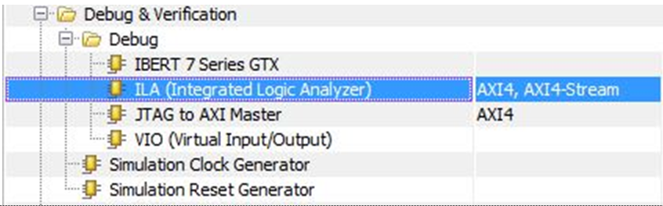

После синтеза ядра копируем объявление компонента из файла ila_0.vho и вставляем его в архитектуру проекта:

**COMPONENT ila_0**

**PORT (**

**clk : IN STD_LOGIC;**

**probe0 : IN STD_LOGIC_VECTOR(8 DOWNTO 0);**

**probe1 : IN STD_LOGIC_VECTOR(0 DOWNTO 0)**

**);**

**END COMPONENT;**

Необходимо подключить соответствующие порты (st и count_BUF):

**ILA : ila_0**

**PORT MAP (**

**clk => clk,**

**probe0 => st,**

**probe1 => count_BUF);**

2. Для подключения ядра VIO, в окне IP-catalog, заходим в директорию Debug & Verification и выбираем ILA:

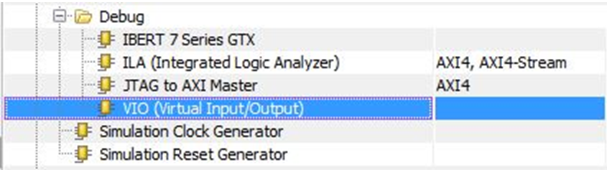

После синтеза ядра необходимо скопировать объявление компонента из файла ila_0.vho и вставить его в основной файл проекта:

**COMPONENT vio_0**

**PORT (**

**clk : IN STD_LOGIC;**

**probe_in0 : IN STD_LOGIC_VECTOR(0 DOWNTO 0);**

**probe_out0 : OUT STD_LOGIC_VECTOR(0 DOWNTO 0) );**

**END COMPONENT;**

Подключение соответствующих управляющие сигналов:

**VIO : vio_0**

**PORT MAP (**

**clk => clk,**

**probe_in0 => comp,**

**probe_out0 => reseto**

);

После этого необходимо сгенерировать bitstream и произвести через удаленный экран запись в ПЛИС:

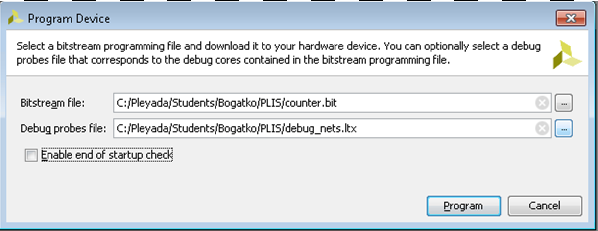

Для того, чтобы пронаблюдать процессы в схеме, для начала с помощью ядра VIO необходимо сбросить схему например подачей единицы на сигнал reseto:

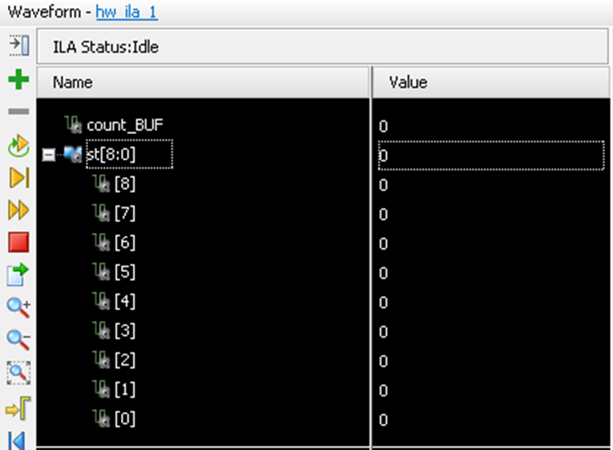

Проводится настройка ядра ILA так, чтобы отследить нужный сигнал (в рассмотренном случае count_BUF, который сигнализирует о прохождении 109 тактов с момента работы счётчика):

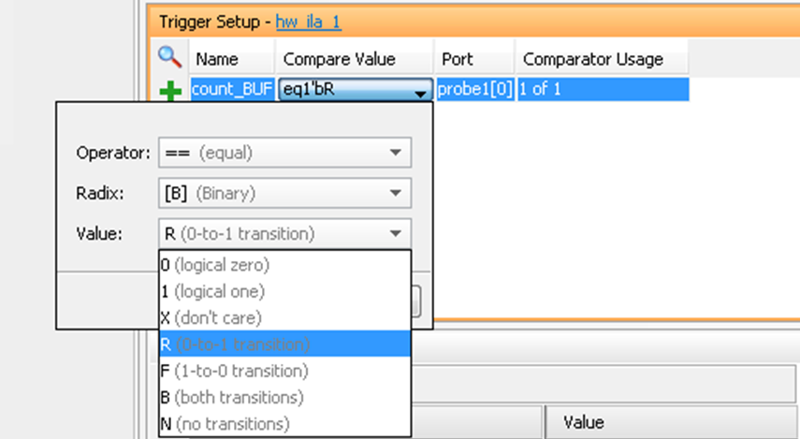

Далее в случае счетчика проводится запуск триггера, подача на reseto сигнала «ноль», чтобы счётчик начал работу и можно наблюдать результат:

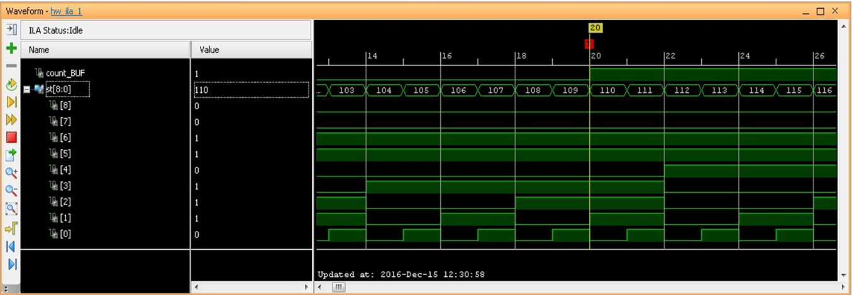

Приложение. VHDL и XDC счетчика со встроенными отладочными ядрами

library IEEE;

use IEEE.STD_LOGIC_1164.ALL;

use IEEE.STD_LOGIC_ARITH.ALL;

use IEEE.STD_LOGIC_UNSIGNED.ALL;

library UNISIM;

use UNISIM.VComponents.all;

entity counter is

Port ( CLK1_DD1_P : in STD_LOGIC;

CLK1_DD1_N : in STD_LOGIC;

dat_out : out std_logic_vector(8 downto 0);

mycount : out std_logic;

out_zad : out std_logic;

Q : out std_logic);

end counter;

architecture Behavioral of counter is

COMPONENT ila_0

PORT (

clk : IN STD_LOGIC;

probe0 : IN STD_LOGIC_VECTOR(8 DOWNTO 0);

probe1 : IN STD_LOGIC_VECTOR(0 DOWNTO 0)

);

END COMPONENT ;

COMPONENT vio_0

PORT (

clk : IN STD_LOGIC;

probe_in0 : IN STD_LOGIC_VECTOR(0 DOWNTO 0);

probe_out0 : OUT STD_LOGIC_VECTOR(0 DOWNTO 0)

);

END COMPONENT;

signal CLK : STD_LOGIC;

signal reseto: std_logic_vector(0 downto 0);

signal st: std_logic_vector(8 downto 0);

signal comp: std_logic_vector(0 downto 0);

signal count_BUF: std_logic_vector(0 downto 0) := (others => '0');

signal a: std_logic;

signal b: std_logic;

signal c: std_logic;

signal d: std_logic;

signal e: std_logic;

signal f: std_logic;

signal g: std_logic;

begin

CLK_IBUFDS: IBUFDS

generic map(IOSTANDARD =>"DEFAULT")

port map(

I => CLK1_DD1_N,

IB => CLK1_DD1_P,

O => CLK

);

ILA : ila_0

PORT MAP (

clk => clk,

probe0 => st,

probe1 => count_BUF

);

VIO : vio_0

PORT MAP (

clk => clk,

probe_in0 => comp,

probe_out0 => reseto

);

process(CLK)

begin

if CLK 'event and CLK = '1' then

if (reseto) = "1" then

st <= "000000000";

count_BUF <= "0";

mycount <= '0';

Q <= '0';

else

if(st) = 230 then

Q <= '1';

else st <= st + 1;

Q <= '0';

end if;

if(st) = 109 then

mycount <= '1';

count_BUF <= "1";

else

mycount <= '0';

end if;

end if;

end if;

end process;

dat_out <= st;

process(CLK)

begin

if CLK 'event and CLK = '1' then

a <= st(2);

end if;

end process;

process(CLK)

begin

if CLK 'event and CLK = '1' then

b <= a;

end if;

end process;

process(CLK)

begin

if CLK 'event and CLK = '1' then

c <= b;

end if;

end process;

process(CLK)

begin

if CLK 'event and CLK = '1' then

d <= c;

end if;

end process;

process(CLK)

begin

if CLK 'event and CLK = '1' then

e <= d;

end if;

end process;

process(CLK)

begin

if CLK 'event and CLK = '1' then

f <= e;

end if;

end process;

process(CLK)

begin

if CLK 'event and CLK = '1' then

g <= f;

end if;

end process;

process(CLK)

begin

if CLK 'event and CLK = '1' then

out_zad <= g;

end if;

end process;

end Behavioral;

set_property IOSTANDARD LVCMOS18 [all_outputs]

set_property IOSTANDARD LVDS [get_ports CLK1_DD1_N]

set_property DIFF_TERM TRUE [get_ports CLK1_DD1_N]

set_property IBUF_LOW_PWR FALSE [get_ports CLK1_DD1_N]

set_property PACKAGE_PIN AK34 [get_ports CLK1_DD1_N]

set_property PACKAGE_PIN AL34 [get_ports CLK1_DD1_P]

set_property IOSTANDARD LVDS [get_ports CLK1_DD1_P]

set_property DIFF_TERM TRUE [get_ports CLK1_DD1_P]

set_property IBUF_LOW_PWR FALSE [get_ports CLK1_DD1_P]

create_clock -period 4.000 -name clk_board1 [get_ports CLK1_DD1_P]

set_property PACKAGE_PIN BB28 [get_ports mycount]

set_property PACKAGE_PIN AW32 [get_ports out_zad]

set_property PACKAGE_PIN BB33 [get_ports Q]

set_property PACKAGE_PIN AY34 [get_ports {dat_out[0]}]

set_property PACKAGE_PIN BA35 [get_ports {dat_out[1]}]

set_property PACKAGE_PIN AV36 [get_ports {dat_out[2]}]

set_property PACKAGE_PIN AW36 [get_ports {dat_out[3]}]

set_property PACKAGE_PIN BA34 [get_ports {dat_out[4]}]

set_property PACKAGE_PIN BB34 [get_ports {dat_out[5]}]

set_property PACKAGE_PIN BA36 [get_ports {dat_out[6]}]

set_property PACKAGE_PIN BB36 [get_ports {dat_out[7]}]

set_property PACKAGE_PIN BB32 [get_ports {dat_out[8]}]

# Рекомендуемая литература

1. 1. Харрис Д., Сара Л. Харрис С. Цифровая схемотехника и архитектура компьютера. 2015. Распространяется свободно, доступно по адресу community.imgtec.com/downloads/digital-design-and-computer-architecture-russian-edition , зеркало <https://cloud.mail.ru/public/LAqh/khU9qjNJJ>
2. Поляков А. Языки VHDL и VERILOG в проектировании цифровой аппаратуры. М.: Солон- Р, 2003, - 320 с
3. Тарасов И.Е. Проектирование для ПЛИС Xilinx с применением языков высокого уровня в среде Vivado HLS. Компоненты и технологии, №12, 2013, доступно <http://www.kit-e.ru/preview/pre_40_12_13_VHLS_Xilinx.php>
4. Коноплев Б.Г., Рындин Е.А., Ивченко В.Г. Описание проектов СБИС с использованием языка VHDL. Таганрог, изд-во ТГРУ, 1998. Доступно <http://window.edu.ru/resource/846/28846>
5. ПЛИС Xilinx. Общие сведения. <https://alterozoom.com/ru/documents/20062.html>
6. Стешенко В.Б. ПЛИС фирмы Altera: проектирование устройств обработки сигналов. М. ОЛЭКА, 2000.
7. Тарасов И.E. Методы и программные продукты для повышения производительности проектов на базе ПЛИС Xilinx. Компоненты и технологии, №1, 2008, доступно http://kit-e.ru/articles/plis/2008_01_88.php